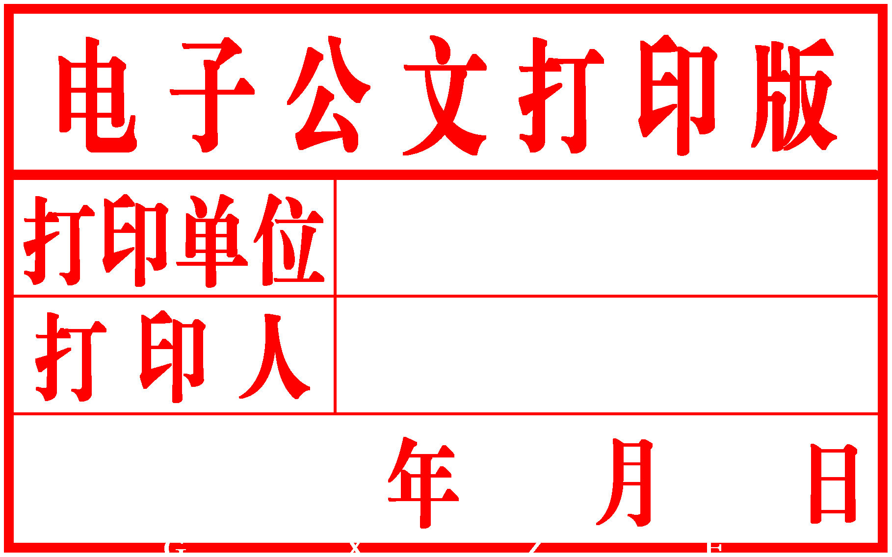
柳 州 市

人民政府文件

柳政规〔2021〕17号

柳州市人民政府关于进一步
加强和规范征地管理工作的实施意见

各县、区人民政府，市直机关各有关委、办、局，柳东新区、阳和工业新区（北部生态新区）管委会，各有关单位：
为规范我市征地拆迁工作，根据2020年1月1日修正实施的《中华人民共和国土地管理法》、2021年9月1日修订实施的《中华人民共和国土地管理法实施条例》和《广西壮族自治区人民政府办公厅关于进一步加强和规范征地管理工作的意见》（桂政办发〔2021〕11号），结合我市实际提出本实施意见。
一、进一步明确实施征地拆迁的责任主体和责任部门
县、区人民政府及开发区管委会是本行政辖区范围内建设项目实施集体土地征地拆迁和国有土地收回工作的责任主体，负责组织开展本行政辖区范围内的集体土地征地拆迁和国有土地收回及补偿安置工作。
县、区及开发区征地拆迁工作机构是本行政辖区内具体实施集体土地征地拆迁和国有土地收回补偿安置的工作部门，负责办理本行政辖区内集体土地征地拆迁和国有土地收回补偿安置的具体事宜。
市自然资源和规划局是本行政辖区内集体土地征地拆迁和国有土地收回工作的业务主管部门，负责全市集体土地征地拆迁和国有土地收回业务工作的指导、协调、督促、检查工作。
市房屋征收补偿服务中心是国有土地上房屋征收项目范围内国有土地使用权收回工作的配合部门。
二、开展征地拆迁工作的程序及要求
（一）预征地的工作程序及要求
1. 预征地的审批
县辖范围内的预征地相关事项由县人民政府依法审批；市辖城区、开发区范围内的预征地，经市自然资源和规划局下达征地任务给城区政府（开发区管委会）后，由建设项目所在地的城区人民政府（开发区管委会）审批。
- 城区、开发区范围内预征地任务的下达
城区、开发区范围内的建设项目需要开展预征地的，项目业主单位先向市自然资源和规划局提出预征地申请，经市自然资源和规划局审核通过后，由市自然资源和规划局将征地任务下达给项目所在地的城区人民政府（开发区管委会）。
项目业主申请预征地，需提交以下材料：
（1）建设项目预征地申请报告；
（2）建设项目的立项批准文件或备案证明文件（属于土地一级整理项目的，提供项目列入城市建设计划的证明材料）；
（3）建设项目的用地选址、用地预审意见（属于土地一级整理项目的，提供项目规划意见）；
（4）建设项目四至范围的测量成果及权籍调查意见；
（5）建设项目四至范围示意图（以地形图为底图）；
（6）城区、开发区征地拆迁工作机构关于建设项目是否可以开展预征地的意见函。
- 发布预征地公告
建设项目预征地经县、区人民政府（开发区管委会）批准后，由县、区及开发区征地拆迁工作机构以县、区人民政府名义发布预征地公告，公告内容应当包括预征地范围、征收目的和开展土地现状调查工作安排，被征地集体组织和个人配合土地现状调查等事项。
预征地公告在预征收土地所在的乡（镇）、街道和村（社区）、村（居）民小组范围内进行公告，公告期限为10个工作日。
- 开展预征收土地现状调查
（1）调查。预征地公告发布后，县、区及开发区征地拆迁工作机构应当组织被征地的农村集体经济组织或村民委员会及其土地承包人和地上附着物所有权人，对预征收土地的权属、地类、面积，地上附着物和青苗的权属、种类、数量等信息进行实地共同调查核实，据实填写征收土地现状调查表、地上附着物和青苗调查登记表、预征收土地的所有权人和使用权人基本情况表，调查人、被调查人等相关人员要在相应的调查材料上签字确认。被征收土地所有权人、使用权人及相关权利人拒不配合调查核实的，视为放弃权利，其被征收土地的情况以县、区征地工作机构依法确定的调查结果为准。县、区及开发区征地拆迁工作人员应配备相应的调查记录设备，确保征地拆迁调查结果真实、准确。
（2）调查结果公示。征地分户测量成果和房屋拆迁入户调查结果等重要征地（拆迁）信息要在征收土地所在的乡（镇）、街道和村（社区）、村（居）民小组范围内张榜公示，公示期限为7日；被征地（拆迁）群众提出异议的，要告知其提交相应的土地房屋权属证明材料到指定的单位、地点办理征地（拆迁）补偿登记。
经公示无异议的征地分户测量成果和房屋拆迁入户调查结果，作为项目征地（拆迁）补偿费用的主要测算依据和项目征地（拆迁）补偿安置依据。
- 开展征地社会稳定风险评估
县、区及开发区在开展预征收土地现状调查时，由县、区人民政府及开发区管委会指定的部门同步组织开展征地社会稳定风险评估工作，并以县、区人民政府名义出具评估报告，抄送本级党委政法委（或综治部门）、信访部门备案。
- 发布征地（拆迁）补偿安置方案公告
县、区及开发区征地拆迁工作机构以县、区人民政府名义拟定和发布建设项目征地（拆迁）补偿安置方案公告。城区、开发区涉及房屋的拆迁补偿安置方案，在公告前要报送市自然资源和规划局审核。
公告主要内容为预征地范围、土地现状、征收目的、补偿标准、安置方式、社会保障、补偿登记的部门和时限、禁止事项、异议反馈渠道、申请听证的事项等内容。
征地（拆迁）补偿安置公告要在预征收土地所在的乡（镇）、街道和村（社区）、村（居）民小组范围内发布，公告期限为30日。
公告期间，县、区及开发区征地拆迁工作机构要听取被征地（拆迁）的农村集体经济组织及其成员、村民委员会和其他利害关系人的意见。
- 依法依规组织听证
（1）申请听证。征地（拆迁）补偿安置公告期间，超过半数以上被征地（拆迁）的农村集体经济组织成员，认为征地补偿安置方案或集体土地房屋拆迁补偿安置方案不符合法律、法规规定，申请听证的，由县、区人民政府及开发区管委会指定的部门负责主持听证。
（2）召开听证会。通过听证，被征地（拆迁）的农村集体经济组织成员提出的意见、建议符合法律法规和我市政策规定的，由县、区及开发区征地拆迁工作机构修改征地补偿安置方案或集体土地房屋拆迁补偿安置方案。
8. 拟定征地（拆迁）补偿安置方案报县、区人民政府或市自然资源和规划局批准后签订征地（拆迁）补偿协议
建设项目预征地（拆迁）补偿安置方案公告期限届满后10日内，县、区及开发区征地拆迁工作机构将项目征地补偿安置方案报经县、区人民政府批准，城区、开发区涉及房屋拆迁的报市自然资源和规划局批准。
项目征地（拆迁）补偿安置方案获批后，由县、区及开发区征地拆迁工作机构与被征地的集体经济组织、土地承包户签订征地补偿协议，与被拆迁的房屋所有权人或使用权人签订房屋拆迁补偿安置协议，并按征地、拆迁补偿安置协议支付征地补偿费、拆迁补偿费用或落实拆迁安置房。
对拒绝签订征地（拆迁）补偿安置协议的，由县、区及开发区征地拆迁工作机构制作征地（拆迁）补偿安置告知书并依法送达给被征地（拆迁）当事人。征地（拆迁）补偿安置告知书应当告知被征收人其被征收土地（或被拆迁房屋）的面积、权属、地类（房屋结构）、补偿标准及数额、补偿方式等内容，保障被征地（拆迁）当事人的征地（拆迁）知情权和补偿安置选择权。
9. 项目业主要积极组织用地报批材料
建设项目预征地完成率达85%及以上的，县、区及开发区征地拆迁工作机构应积极配合项目业主及时办理农地转用和土地征收报批手续。项目业主要积极参与和跟进项目征地工作，当项目预征地达到征地报批条件时，要及时按照要求开展征地报批工作。
（二）项目获批后的征地程序及要求
1. 2020年1月1日以后，按新颁布的土地管理法及其实施条例规定报批后获批的建设项目，按以下程序开展征地（拆迁）工作。
（1）发布补偿安置方案公告。由项目所在地的县、区人民政府发布项目征地补偿安置公告或项目拆迁房屋补偿安置公告。
公告内容应当包括征地（拆迁）申请批准情况，落实征地（拆迁）补偿安置、腾退土地和房屋的要求，以及不服征地（拆迁）补偿安置的救济途径等，公告期限为30日。
（2）作出补偿安置决定。项目征地补偿安置公告或项目拆迁房屋补偿安置公告期限届满后，对部分未签订征地拆迁补偿安置协议的，由项目所在地的县、区人民政府作出征地（拆迁）补偿安置决定，并依法送达被征地（拆迁）当事人。被征地（拆迁）当事人对征地（拆迁）补偿安置决定不服的，可以依法申请行政复议或提起行政诉讼。
2. 2020年1月1日以前按原土地管理法的报批程序和要求报批获批的项目，于2020年1月1日以后才开始实施征地（拆迁）的，其征地（拆迁）公告程序按上述第1条规定执行。
三、作出补偿安置决定和责令交地决定的程序及要求
（一）建设项目农地转用和征收获批，且在履行完毕征地（拆迁）补偿安置公告和补偿安置决定程序后，对部分仍未签订征地（拆迁）补偿安置协议的被征地（拆迁）当事人，适用《土地管理法实施条例》第三十一条的规定，由项目所在地的县、区人民政府作出征地（拆迁）补偿安置决定，并依法送达被征地（拆迁）当事人。被征地（拆迁）当事人对征地（拆迁）补偿安置决定不服的，可以依法申请行政复议或提起行政诉讼。征地（拆迁）补偿安置决定生效后，被征地（拆迁）当事人拒不履行的，由作出该决定的县、区人民政府依法申请人民法院强制执行。
（二）建设项目预征地时或项目农地转用和征收获批后签订征地（拆迁）补偿协议，领取或部分领取征地（拆迁）补偿费后，不按时腾退土地（腾空房屋），交出土地的，适用《土地管理法实施条例》第六十二条的规定，由县、区人民政府对拒不交出土地的被征地（拆迁）当事人作出责令限期交出土地的处理决定。被责令限期交出土地的当事人对该处理决定不服，可以依法申请行政复议或提起行政诉讼。
被责令限期交出土地的当事人在规定的期限内，既不申请行政复议或提起行政诉讼，又拒不交出土地的，由作出责令交地决定的县、区人民政府依法申请人民法院强制执行。
四、工作要求
（一）强化主体责任，依法履职履责。各县、区人民政府及开发区管委会作为本行政辖区征地工作的责任主体，要认真履职履责，加强对征地拆迁工作的组织领导，按照国家、自治区征地拆迁法律法规政策和本实施意见规定，进一步加强和规范征地拆迁管理工作，切实推进我市征地拆迁工作顺利开展，为我市城市发展和城市建设提供用地保障。
（二）依法维护被征地农民合法权益。各县、区人民政府及开发区管委会要加强对征地补偿费用及被征地农民社会保障资金的落实、被征地农民安置、征地补偿费用的分配和使用等各项征地工作的监管，确保被征地农民的知情权、参与权、表达权和监督权，实现依法征地、阳光征地、和谐征地。妥善处理征地纠纷和历史遗留问题，杜绝黑恶势力破坏征地实施，防止侵害被征地农民合法权益的现象发生。
（三）做好征地拆迁信息公开工作。各县、区人民政府及开发区管委会要按照政务公开有关工作要求，在本级政府、开发区管委会门户网站主动公开本实施意见所涉及的征地批准文件、预征地公告、征地（拆迁）补偿安置方案公告、征地（拆迁）补偿安置方案等征地拆迁相关信息，同时指导乡（镇）政府（街道办事处）做好征地（拆迁）信息公开工作。
（四）加强法律政策宣传引导。各县、区人民政府及开发区管委会要加强宣传工作，做好土地管理法律法规和政策解读，及时总结征地拆迁工作经验，及时回应社会关切，曝光违法违规征地拆迁典型案例，营造良好的征地拆迁工作舆论氛围。
各县、区人民政府及开发区管委会要加强对本实施意见执行情况的跟踪指导，及时协调解决执行过程中出现的问题，对辖区范围内出现的重大情况和问题，及时报告市人民政府。

柳州市人民政府
2021年12月14日

公开方式：主动公开

发
柳柳州市人民政府办公室 . 2021年12月15日印发发

